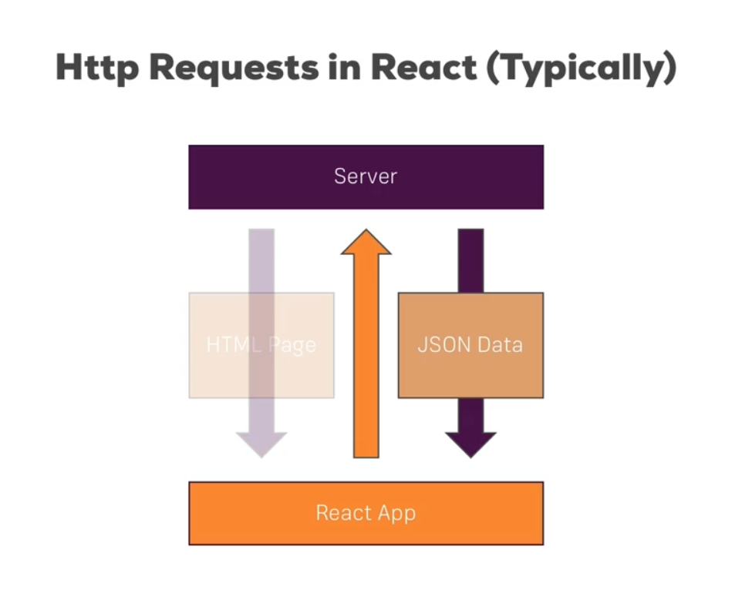

// get data when access the web

Get data and fix it in componentDidMount

-install and import axios

-get the data from backend and save it to state use setState

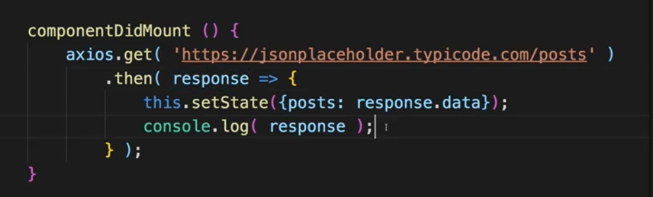

-với những giữ liệu kiểu mãng ta dùng map để trả về mãng các dữ liệu này, lưu mãng này vào biến để gọi ra hiển thị, hiển thị một mãng thì cần có key

- Mỗi vòng lặp sẽ trả về component, component này sẽ chứa những thông số truyền bằng props, hoặc method

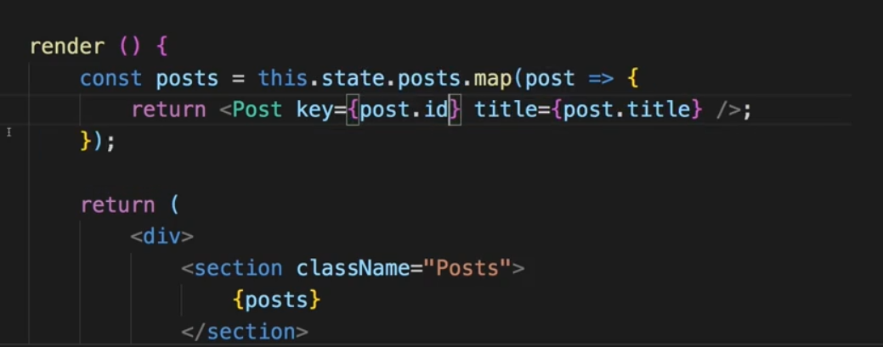

-sau khi nhận dữ liệu từ get, có thể thay đổi dữ liệu đó, thêm thuộc tính, và lưu vào biến để sử dụng với setState

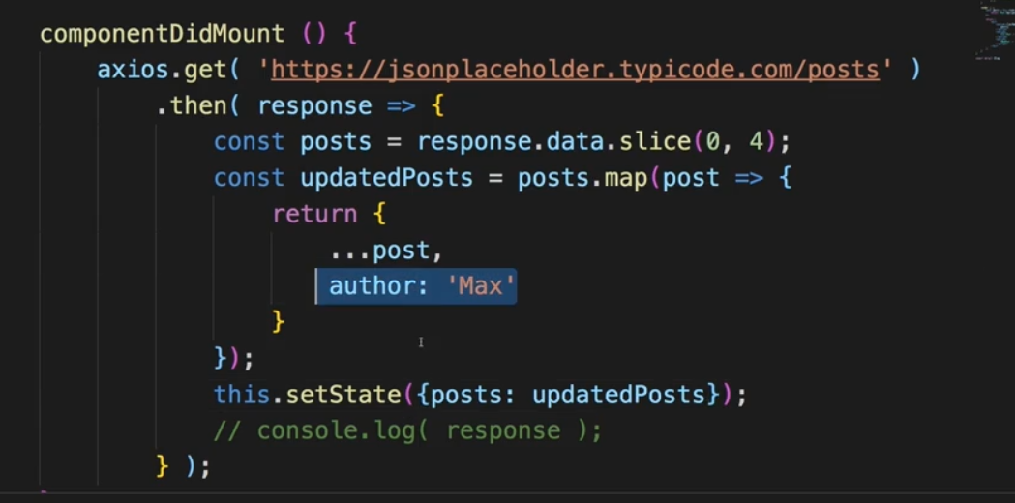

// click vào post hiển thị post đó

-tại componets thêm thuộc tính onclick và component đó, truyền qua props clicked để thực hiện hàm ở component cha

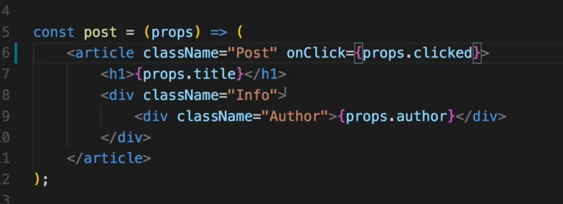

-tại component cha, khai báo hàm để truyền vào clicked, hàm này sẽ đưa biến trong state về id của post được click

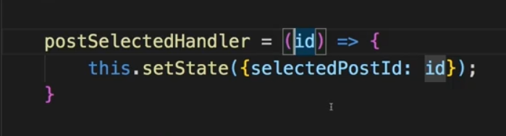

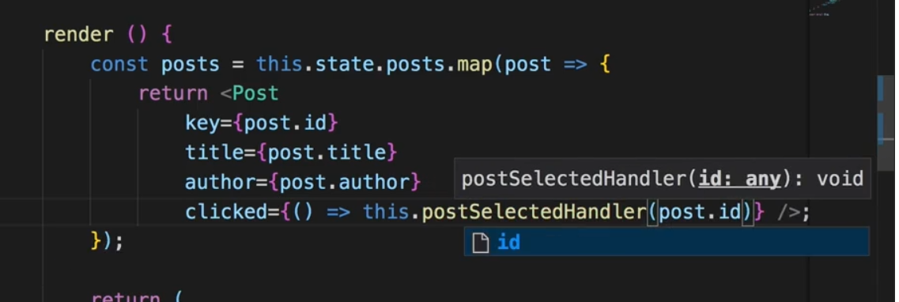

-id này được component fullpost lấy để thực hiện hiển thị fullPost ứng với ID được lấy

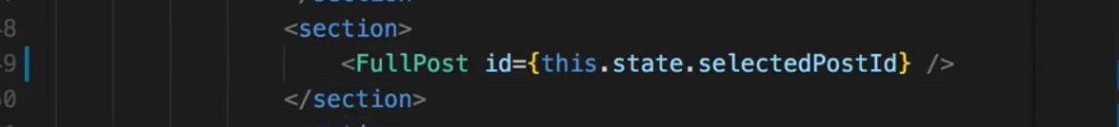

Khi click, giá trị của và post giá trị của id được truyền vào this.props.id làm cho hàm render() thay đổi => render lại(update)

* Lấy dữ liệu tại hàm componentDIdUpdate

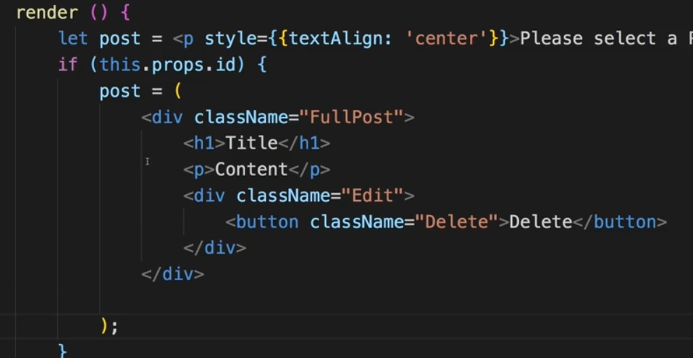

+ api link của mỗi post sẽ đi kèm với id

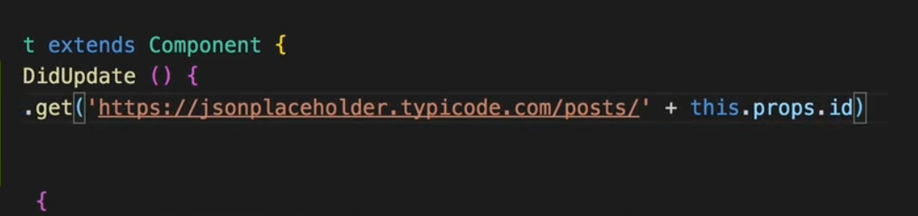

Lưu data lấy được vào biến trong state và dùng biến này để display dữ liệu

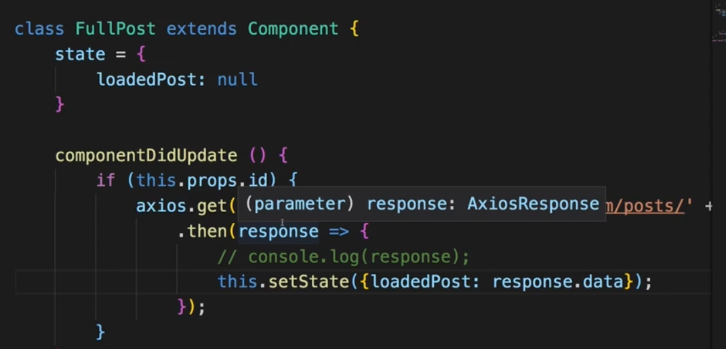

-Khi click vào, props.id thay đổi, tuy nhiên get là một promise và nó cần thời gian để lấy dữ liệu, vì thế dữ liệu chưa load về, khi đó các biến đang null, có thể báo lỗi, nên kiểm tra biến trong state để hiển thị, còn biến props khi click vào sẽ hiện thị trạng thái loading

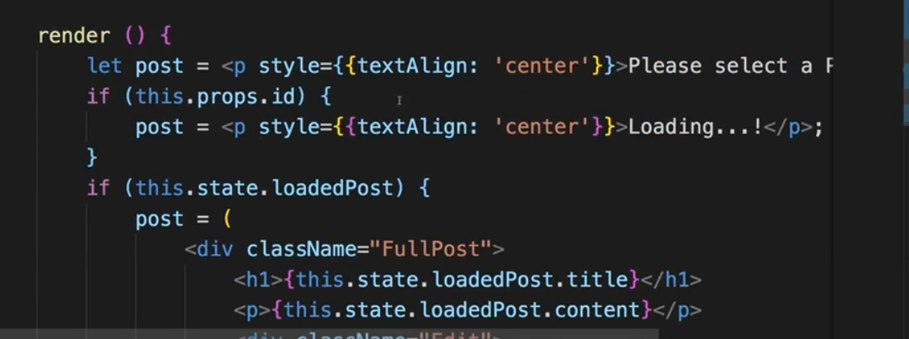

-Khi thực hiện setState trong DidUpdate, setState kích hoạt did update, did update kích hoạt setState -> loop

- kẹp điệu kiện: ví dụ trong bài là biến props id khác id của biến trong state thì mới update, hoặc là update trong trường hợp biến state rỗng ( khi chưa click bất kỳ post nào)

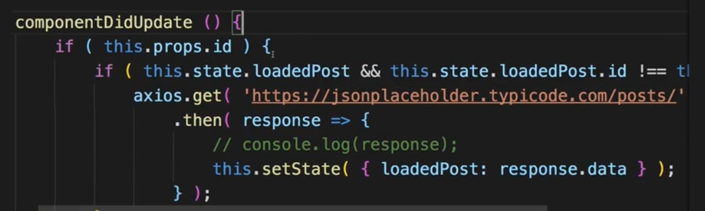

// post

Dữ liệu từ form sẽ được load vào state, button add post sẽ gọi hàm post

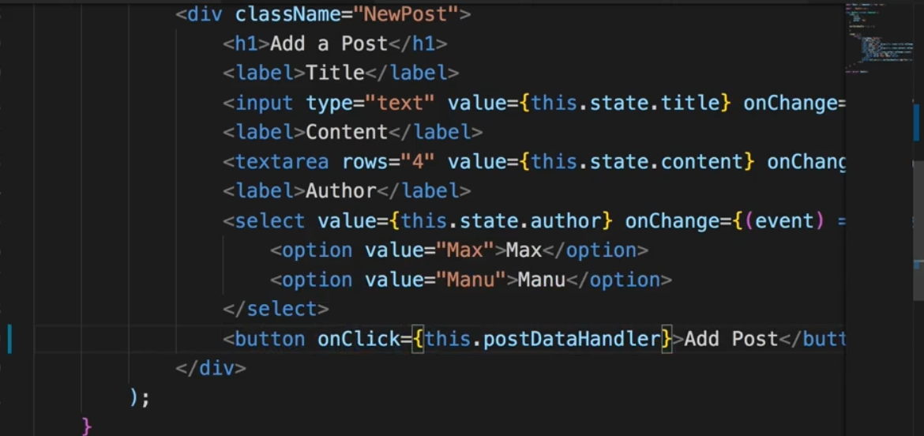

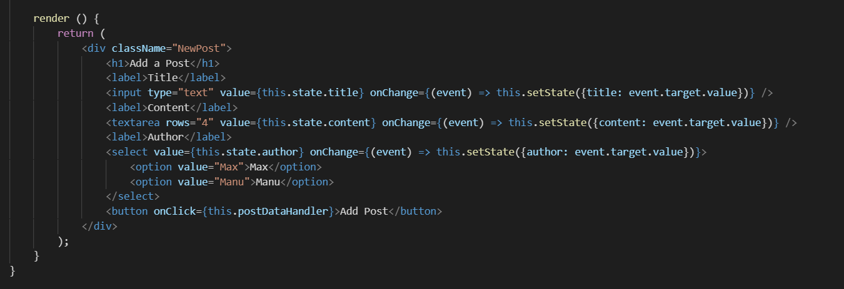

-tạo object chưa dữ liệu cần post

-axios post chưa link và dữ liệu post

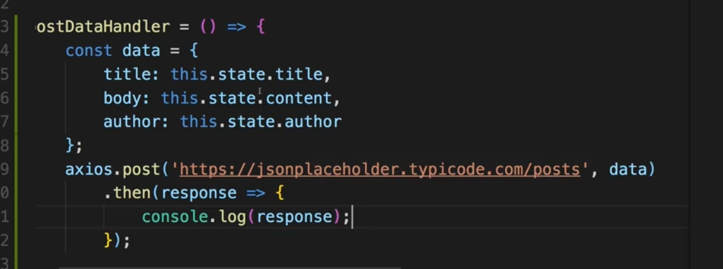

// delete

-click vào delete componet đó chưa onClick thực thi hàm xóa được định nghĩa trên hàm cha, hàm xóa này được gọi ở copopnet cùng với id của đối tượng bị xóa

- hoặc onClick gọi hàm thay đổi biến id ở hàm cha, hàm xóa sẽ gọi axios.delete với biến id này

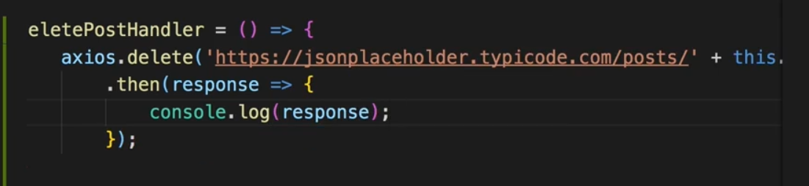

// handle error localy

Mỗi axios có thể xảy ra error

Khi đó set biến error trong state thành true

Rồi dựa vào biến này để hiển thị ra màn hình, biến false thì hiển thị dữ liệu, biến true thì hiển thị something went wrong

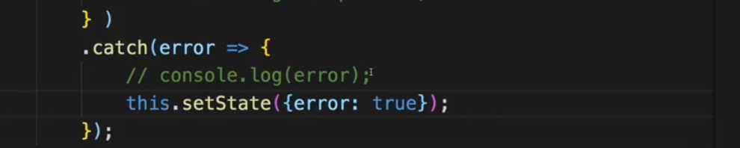

// axios interceptor

-dùng với response hoặc request

-Return khi response để nhận response, return error để hàm catch local có thể hoạt động

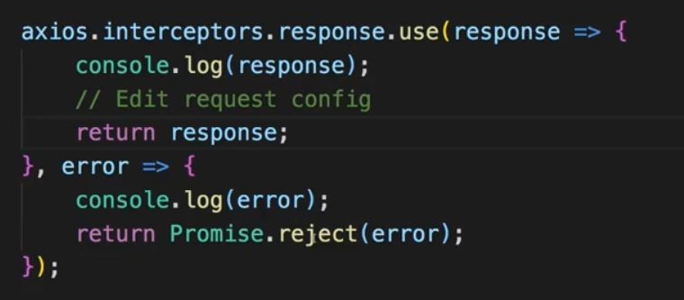

// axios config

Set base url



Thay đổi trong header

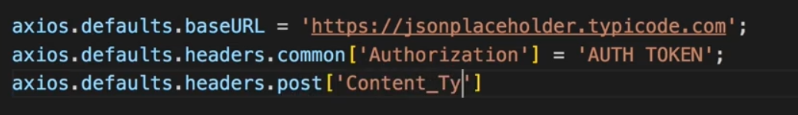

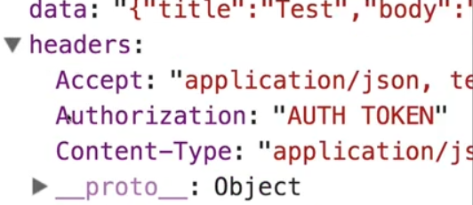

// axios instance

Tự tạo axios với các thông số cấu hình riêng, import và sử dụng như axios

